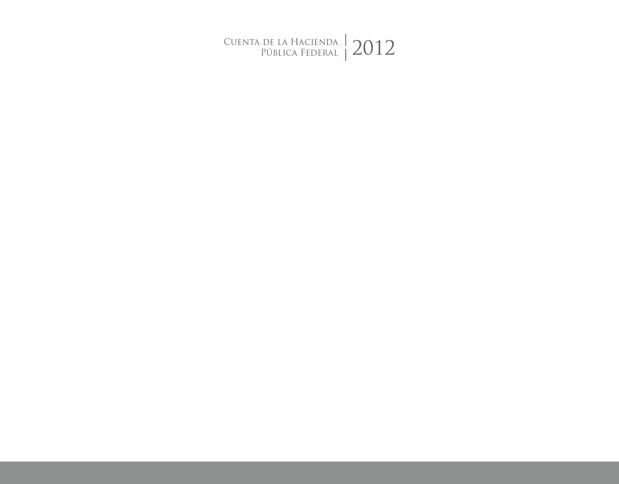

**Información**

**Programática**

20165

2014



CUENTA PÚBLICA

ENTIDAD FEDERATIVA DE TLAXCALA